Machine Learning Intelligent Chip Design

指導教授: 陳坤志

HW2
Implementation of AlexNet in SystemC
(結報)

系級 中央大學電機四B
學號 B132501
姓名 翁瑄妤

- 模擬結果
主要在工作站上執行程式，使用 TA 提供的輸入資料（cat.txt、dog.txt）進行測試。透過 SystemC 實作 AlexNet 模型，最終輸出結果會顯示 Top 100 的分類結果，每筆結果包含以下資訊：
- idx：對應 imagenet_classes.txt 的類別編號。
- val：全連接層輸出（FC8）的對應值。
- possibility：經過 Softmax 後得到的機率值，並以百分比表示，數值以小數點後兩位顯示。
- class name：對應 imagenet_classes.txt 的 label。
執行指令分為以下步驟:
- 打開所屬資料夾 (所需資料皆在hw2的資料夾裡)
cd hw2/hw2_1_signal (or hw2_2_buffer or hw2_3_fifo)
- 執行MakeFile
make cat (or make dog)

以下為執行結果:
- 輸入資料: cat.txt
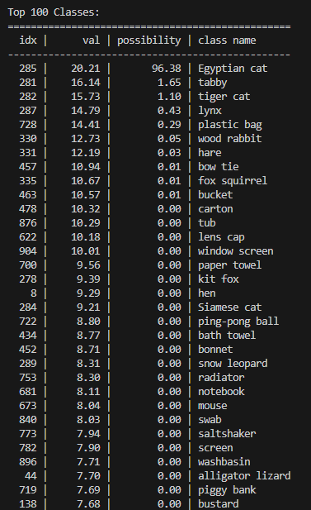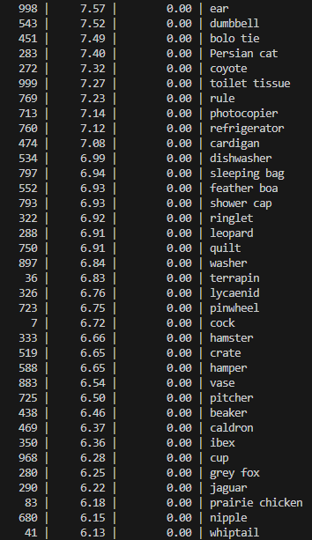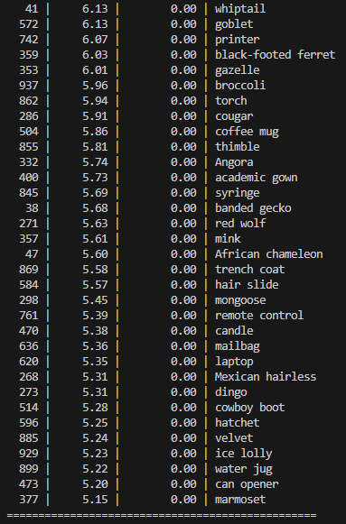
- 輸入資料: dog.txt
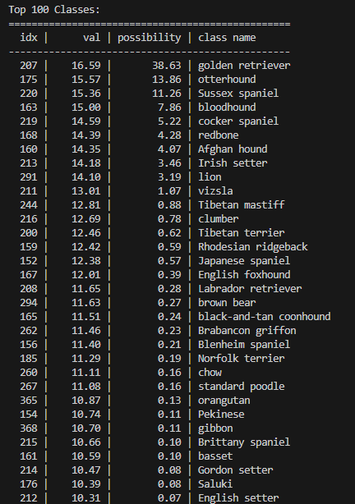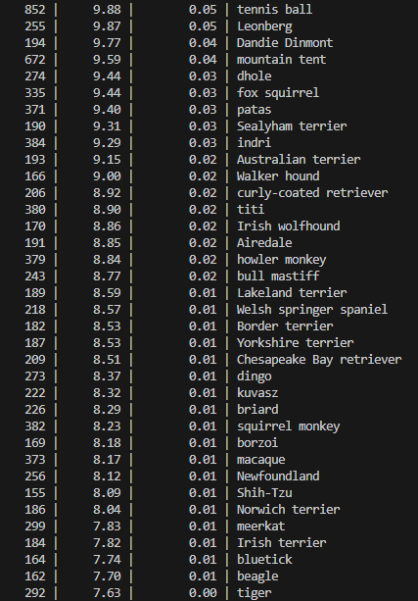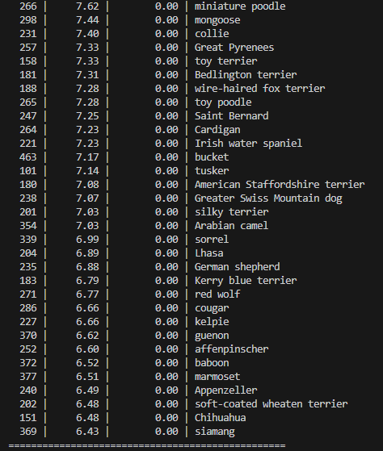
模擬結果輸出格式與 TA 所提供的範例的前 5 筆完全一致，經過排序後，輸出前 100 筆結果。上傳資料至工作站之測試結果也皆為正確。
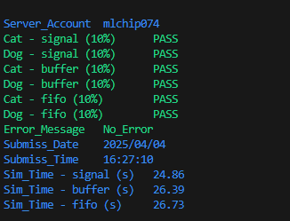

- 實作方法與架構設計
- 架構設計圖
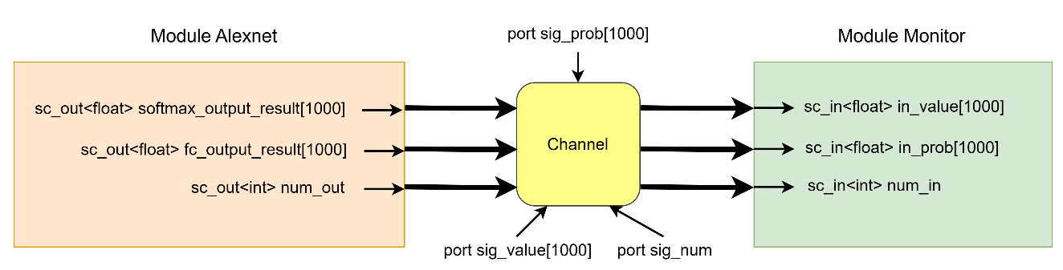

- 架構流程
主要分為以下三大部分：
- Module Alexnet：負責從輸入處理 (含zero padding ) 至 sofmax 的部分。
- Channel：負責連接Module Alexnet 與Module Monitor之間的連接。
- Module Monitor：負責輸出Top 100的結果。

- sc_signal、sc_buffer、sc_fifo的區別
在此程式中，sc_signal、sc_buffer使用了1000個元素的數組去連接兩個module的數值 (如下圖左)，而sc_fifo僅聲明兩個 FIFO (不是數組) 即可連接數值，因為 FIFO 可以容納多個值 (如下圖右)。
此外，三種channel的觸發條件也有所不同。sc_signal在value改變時才會觸發，而sc_buffer雖繼承於sc_signal，然而只要value有寫入，不論其值有無改變皆可觸發；sc_fifo只要沒有寫滿即可觸發，若是寫滿則需等到讀取後才可寫入。
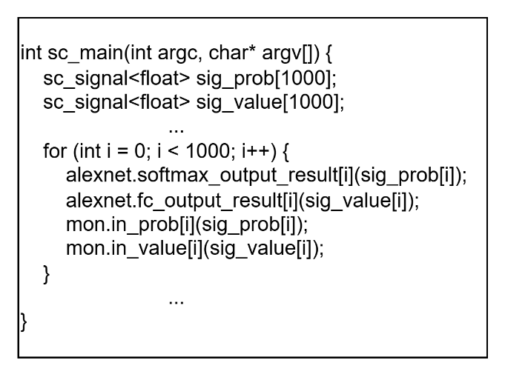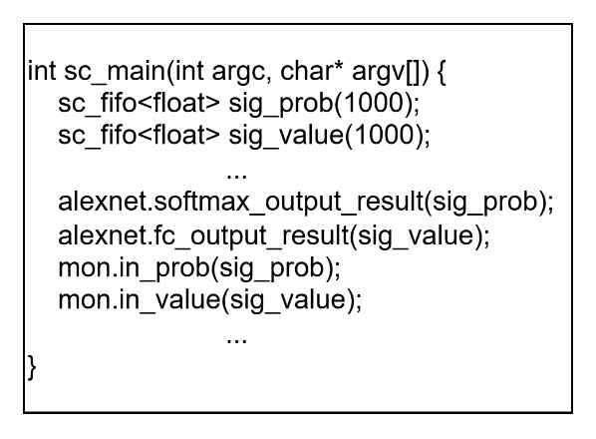

- 遇到的挑戰與解決方案
在實作過程中，主要面臨channel之間的傳輸時間的問題。由於Alexnet各層計算時間不固定，若是採用clk的話，可能會導致訊號傳遞錯誤。因此使用SC_METHOD或SC_THREAD，利用傳輸的信號當觸發條件(敏感信號)，使兩個module間的信號能夠正常傳輸。

- 心得
因為有了上一次作業的經驗，這次的作業稍微輕鬆一點，不過我也在此作業得到許多知識，例如sc_signal、sc_buffer、sc_fifo的差異，其中我發現若在這個作業使用channel的話，利用sc_fifo最能簡化連接方式，因為它可以一次容納多個數值，因此對我來說使用sc_fifo是最好的，然而若是應用在其他場景，sc_signal、sc_buffer也是相對重要。此外，我還學到了SC_METHOD與SC_THREAD利用sensitive去觸發進程，並使用dont_initialize() 以避免傳遞初始訊號。這次作業增強了我的SystemC的實作能力，期待在接下來的作業中，能靈活運用這些知識，打造出更良好的架構。

